LA HISTORIA DE LAS COMPUTADORAS CUANTICAS

ARQUICTETURA DE COMPUTADORES

ING DE SISTEMAS

Juan jose torrejano

Emanuel melendez

**Conceptos Fundamentales (Década de 1980)**

La idea de las computadoras cuánticas comenzó a tomar forma en la década de 1980. El físico Richard Feynman fue uno de los primeros en sugerir, en 1981, que las computadoras basadas en principios cuánticos podrían superar las capacidades de las computadoras clásicas para simular sistemas cuánticos. Esto se debió a que las computadoras clásicas no eran eficientes para modelar fenómenos cuánticos debido a la complejidad exponencial del problema.

Al mismo tiempo, David Deutsch, un físico teórico británico, desarrolló el primer modelo formal de una computadora cuántica en 1985. Deutsch introdujo la noción del "computador cuántico universal", una máquina teórica capaz de ejecutar cualquier algoritmo cuántico posible.

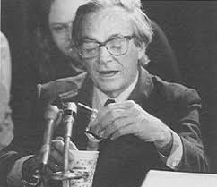

**Algoritmos Cuánticos Iniciales (Década de 1990)**

Durante la década de 1990, la teoría de la computación cuántica comenzó a consolidarse. En 1994, Peter Shor, matemático de AT&T Bell Labs, creó un algoritmo cuántico para la factorización de números grandes en sus factores primos. El algoritmo de Shor mostró que una computadora cuántica podría resolver problemas específicos mucho más rápido que las computadoras clásicas, con implicaciones significativas para la criptografía.

En 1996, Lov Grover desarrolló otro algoritmo cuántico importante, conocido como el algoritmo de Grover, que permitía búsquedas en bases de datos no estructuradas mucho más rápido que los algoritmos clásicos. Estos descubrimientos proporcionaron el fundamento teórico de que la computación cuántica podría ofrecer ventajas significativas en ciertos problemas.

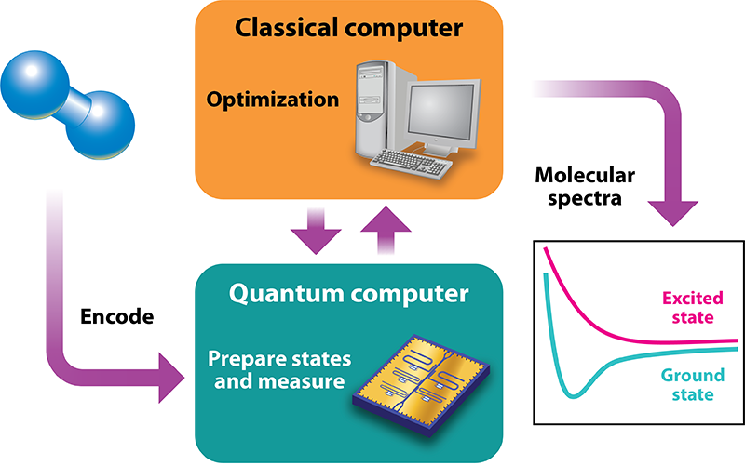

**Primeras Implementaciones Experimentales (Décadas de 1990 y 2000)**

Los experimentos iniciales para crear qubits, las unidades básicas de información en computación cuántica, comenzaron en laboratorios de investigación durante los años 90. Utilizaron diversos enfoques, como trampas de iones, superconductores, puntos cuánticos y otros sistemas. Sin embargo, estos experimentos eran a pequeña escala y con qubits limitados debido a los desafíos técnicos, como la decoherencia cuántica (pérdida de la coherencia cuántica) y el ruido cuántico.

En 2001, IBM y Stanford crearon la primera computadora cuántica rudimentaria que ejecutó una versión del algoritmo de Shor, factorizando el número 15 en sus factores primos (3 y 5). Aunque parecía un logro modesto, fue una prueba de concepto esencial que demostró el potencial de la computación cuántica.

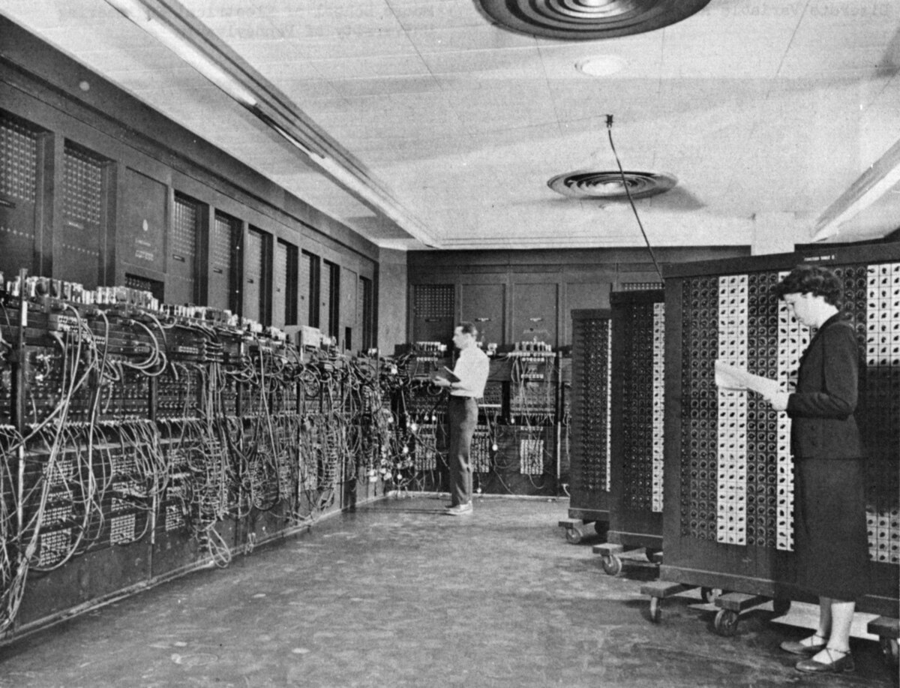

**Avances Técnicos y Progreso (2010 - Presente)**

A partir de la década de 2010, se incrementó la inversión y el interés en la computación cuántica por parte de empresas tecnológicas (como IBM, Google y Microsoft), gobiernos y universidades. Durante estos años, se desarrollaron computadoras cuánticas de mayor escala, y se hicieron progresos significativos en la corrección de errores cuánticos, el control de qubits y el aislamiento de la decoherencia.

En 2019, Google anunció que su procesador cuántico "Sycamore" había logrado la supremacía cuántica, resolviendo un problema específico en 200 segundos que, según afirmaron, hubiera tomado 10,000 años en una supercomputadora clásica. Aunque este anuncio fue objeto de debate, marcó un hito en la historia de la computación cuántica.

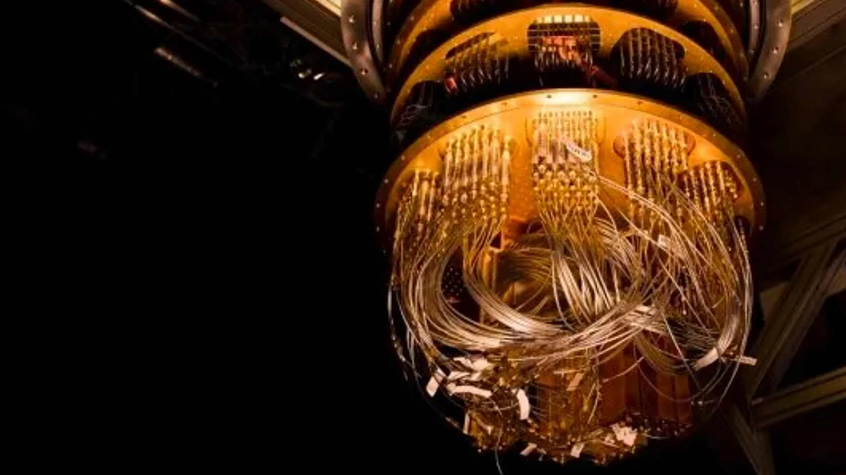

**Estado Actual y Futuro de la Computación Cuántica**

Hoy en día, las computadoras cuánticas aún se encuentran en una fase experimental, aunque han avanzado significativamente. Se están desarrollando nuevos enfoques para crear qubits más estables y se investigan métodos de corrección de errores cuánticos para hacer que estas máquinas sean más prácticas y escalables. Los expertos creen que, aunque faltan varios años para que se desarrollen computadoras cuánticas verdaderamente útiles y de propósito general, sus aplicaciones potenciales en criptografía, simulaciones químicas, optimización y otros campos son prometedoras.

En el futuro, las computadoras cuánticas podrían transformar muchos aspectos de la tecnología y la ciencia, pero aún queda mucho por aprender y desarrollar antes de que puedan utilizarse de manera generalizada.

